实验七 窗口看门狗实验

实验目的

熟悉EITP平台的使用。

了解窗口看门狗的配置方式和工作原理。

掌握窗口看门狗超时时间计算方法。

能够在应用程序中启动窗口看门狗。

实验内容
学习STM32F207处理器窗口看门狗的配置方法，设计一个窗口看门狗程序来验证窗口看门狗超时产生复位信号和未超时两种情况下的系统状态。

预备知识

Keil MDK集成开发环境的使用，程序的编写和调试。

窗口看门狗的配置和工作原理以及超时时间计算方法。

LED驱动原理。

实验设备及工具

硬件：EITP实验平台、Jlink仿真器、PC机。

软件：操作系统Win7或Win XP、Keil MDK集成开发环境。

实验原理
所谓看门狗，就是指在应用程序出现异常停止工作时，看门狗能够产生复位信号，重新启动程序。当在无人看管或者离居住区比较远的设备上使用看门狗功能，能够节省大量的人力物力。比如在一百公里以外的山顶上有个信号基站，由于某种原因系统停止工作，为了让设备重新工作起来需要派一个工程人员乘车到一百公里以外的山顶上去按下复位键即可。在我们加入看门狗的功能后，就不需要派工程人员去亲自按下复位按键。看门狗会自己发出一个复位信号重新启动设备。STM32包含两个看门狗，一个是独立看门狗一个是窗口看门狗。本节主要讲解窗口看门狗的工作原理及使用方法。

窗口看门狗特性
- 可编程自由运行递减计数器
- 条件复位
当递减计数器的值小于0x40(若看门狗启动)则产生复位
当递减计数器在窗口外被重新装载(若看门狗启动)则产生复位
- 如果启动了看门狗并且允许中断，当递减计数器等于0x40时产生早期唤醒中断(EWI)，它可以被用于重装载计数器以避免窗口看门狗复位。

窗口看门狗功能描述
窗口看门狗（WWDG）通常被用来监测由外部干扰或不可预见的逻辑条件造成的应用程序背离正常的运行序列而产生的软件故障。除非递减计数器的值在T6位变成 0 前被刷新，看门狗电路在达到预置的时间周期时，会产生一个MCU复位。在递减计数器达到窗口寄存器数值之前，如果7 位的递减计数器数值(在控制寄存器中)被刷新， 那么也将产生一个MCU复位。这表明递减计数器需要在一个有限的时间窗口中被刷新。图7-1为窗口看门狗框图。
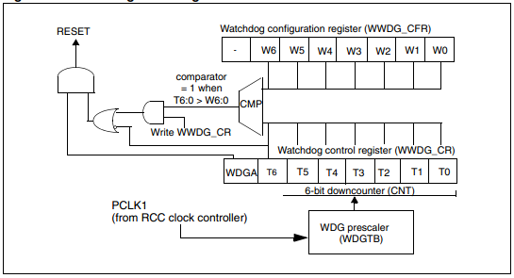
图7-1 窗口看门狗框图
应用程序在正常运行过程中必须定期地写入WWDG_CR寄存器以防止MCU发生复位。只有当计数器值小于窗口寄存器的值时，才能进行写操作。储存在WWDG_CR寄存器中的数值必须在0xFF和0xC0之间。在系统复位后，看门狗总是处于关闭状态，设置WWDG_CR寄存器的WDGA位能够开启看门狗，随后它不能再被关闭，除非发生复位。 递减计数器处于自由运行状态，即使看门狗被禁止，递减计数器仍继续递减计数。当看门狗被启用时，T6位必须被设置，以防止立即产生一个复位。 T[5:0]位包含了看门狗产生复位之前的计时数目；复位前的延时时间在一个最小值和一个最大值之间变化，这是因为写入WWDG_CR寄存器时，预分频值是未知的。 配置寄存器(WWDG_CFR) 中包含窗口的上限值：要避免产生复位，递减计数器必须在其值小于窗口寄存器的数值并且大于0x3F时被重新装载，0描述了窗口寄存器的工作过程。 另一个重装载计数器的方法是利用早期唤醒中断(EWI) 。设置WWDG_CFR寄存器中的WEI位开启该中断。当递减计数器到达0x40时，则产生此中断，相应的中断服务程序(ISR)可以用来加载计数器以防止WWDG复位。在WWDG_SR寄存器中写’0’ 可以清除该中断。
窗口看门狗超时程序如图7-2所示
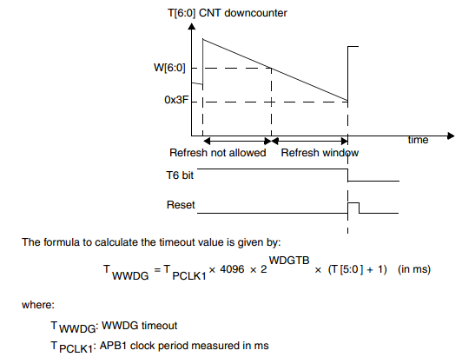
注意：当写入WWDG_CR寄存器时，时钟置T6位为1，避免立即产生一个复位。
当PCLK1为32MHZ时最小-最大超时值
预分频 | WDGTB | 最小超时(us) | 最大超时(ms)
1 | 0 | 128 | 8.19
2 | 1 | 256 | 16.38
4 | 2 | 512 | 32.77
8 | 3 | 1024 | 65.54

窗口看门狗寄存器
- 控制寄存器（WWDG_CR）
偏移地址：0x00
复位值：0x7F
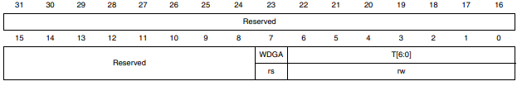
位31：8 | 保留，始终读为0
位7 | WDGA: 激活位 (Activation bit) 此位由软件置’1’，但仅能由硬件在复位后清’0’。当WDGA=1时，看门狗可以产生复位。  0：禁止看门狗  1：启用看门狗
位6：0 | T[6:0] : 7位计数器(MSB 至LSB) (7-bit counter)  这些位用来存储看门狗的计数器值。每(4096x2^{WDGTB}) 个PCLK1周期减1 。当计数器值从40h 变为3Fh 时(T6 变成0) ，产生看门狗复位。

- 配置寄存器(WWDG_CFR)
地址偏移：0x04
复位值：0x7F
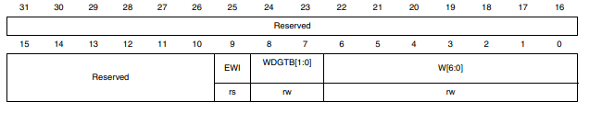
位31：8 | 保留
位9 | EWI : 提前唤醒中断 (Early wakeup interrupt) 此位若置’1’ ，则当计数器值达到40h ，即产生中断。 此中断只能由硬件在复位后清除。
位8：7 | WDGTB[1:0]: 时基 (Timer base)  预分频器的时基可以设置如下：  00: CK计时器时钟(PCLK1 除以4096)除以1  01: CK计时器时钟(PCLK1 除以4096)除以2  10: CK计时器时钟(PCLK1 除以4096)除以4  11: CK计时器时钟(PCLK1 除以4096)除以8
位6：0 | W[6:0]: 7位窗口值 (7-bit window value) 这些位包含了用来与递减计数器进行比较用的窗口值。

- 状态寄存器
地址偏移：0x08
复位值：0x00
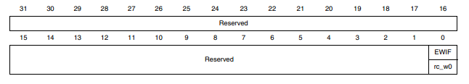
位31：1 | 保留
位0 | EWIF: 提前唤醒中断标志 (Early wakeup interrupt flag) 当计数器值达到40h 时，此位由硬件置’1’。它必须通过软件写’0’来清除。对此位写’1’无效。若中断未被使能，此位也会被置’1’。

窗口看门狗操作流程
- 使能WWDG的时钟
WWDG不同于IWDG ，IWDG 有自己独立的40Khz 时钟，不存在使能问题。而WWDG使用的是PCLK1的时钟，需要先使能时钟。
- 设置WWDG_CFR和WWDG_CR两个寄存器
在时钟使能完后，我们设置WWDG的CFR 和CR两个寄存器，对WWDG进行配置。 包括使能窗口看门狗、开启中断、设置计数器的初始值、设置窗口值并设置分频数 WDGTB等。
- 开启WWDG中断并分组
在设置完了WWDG后，需要配置该中断的分组及使能。
- 编写中断服务子程序
在最后，还是要编写窗口看门狗的中断服务函数，通过该函数来喂狗，喂狗要快，否则 当窗口看门狗计数器值减到0X3F 的时候，就会引起软复位了。在终端服务函数里面也 要将状态寄存器的EWIF 位清空。

实验设计
在EITP核心板模块上有四个用户LED灯，本实验就是利用LED灯来指示系统的工作状态，如果系统正常工作----独立看门狗没有产生复位信号，程序让LED3闪烁。如果窗口看门狗产生复位信号，则系统重启，由于在没有触发LED3状态改变前处理器重启，所以LED3不会发生闪烁现象。

实验步骤

搭建实验环境。
将仿真器的一端通过usb线与PC相连，另一端与EITP实验平台核心板上的JTAG口连接，然后按先后顺序分别给实验平台和仿真器上电。

打开Keil MDK集成开发环境，导入工程；
打开Project菜单，Project->Open PRoject选择导入CPU技术\WWDG\Project.uvproj

编译(F7)并加载工程；
打开Project菜单，选择Build target。

点击Debug按钮进入调试环境。
- 按下按键F5运行程序，可以看到核心板上LED3(D301)开始闪烁。
- 修改喂狗时间，通过程序中的设置，可以看出窗口看门狗的刷新窗口为51.3～69.9ms，如果在刷新窗口内不喂狗或者再刷新窗口外喂狗则处理器会重启。
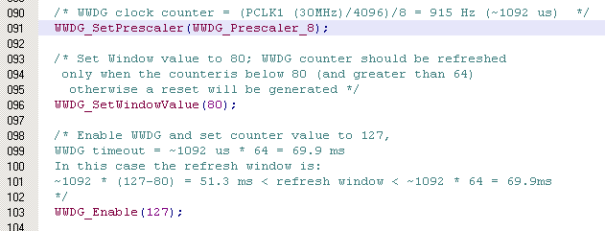
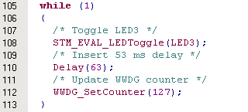

7. 将程序第110行的延时程序改为Delay(75)，延时时间超过设定的时限69.9ms。点击按钮复位处理器进行下一次程序运行，按下按键F5或者运行程序，观察独立看门狗产生复位信号时的程序结果LED3没有闪烁。

实验结果
当延时时间处于刷新窗口内(51.3ms~69.9ms)，处理器正常工作，LED3闪烁。
当延时时间不在刷新窗口内(51.3ms~69.9ms)，处理将不停的复位重启，LED3熄灭不闪烁。

思考
窗口看门狗用于什么情况下？

